Конспект организованной детской деятельности по аппликации «Бусы на елку» для детей средней группы (в соответствии с ФГОС ДО)
Тип занятия: Формирование новых знаний, умений.
Образовательная область: Художественно-эстетическое развитие
Интеграция образовательных областей: познавательное развитие; речевое развитие.
Программное содержание:
- Учить срезать углы у прямоугольников и квадратов для получения бусинок круглой и овальной формы;
- Закреплять навык ориентировки на плоскости, путем наклеивания деталей в направлении слева направо, чередования бусин круглой и овальной формы, симметричного расположения деталей аппликации на нитке;
- Закреплять знания детей о круглой и овальной форме;
- Развивать внимание, логическое мышление, память;
- Совершенствовать умение правильно пользоваться ножницами, салфеткой;
- Развивать художественно-творческие способности детей;.
- Воспитывать аккуратность при работе с клеем;
- Воспитывать позитивное отношение к результатам продуктивной деятельности, интерес к собственному творчеству.
- Предварительная работа:
- сравнение круга и квадрата;
- Дидактическая игра «Волшебный мешочек»;
- рассматривание бус.
Методы и приёмы:
Наглядные – показ педагогом способа получения круга из квадрата и овала из прямоугольника используя прием срезания углов
Словесные – проблемные и уточняющие вопросы, рассказ воспитателя, поощрения, объяснения, индивидуальные ответы.
Практические – самостоятельная работа детей, пальчиковая гимнастика, физминутка.
Оборудование:
Ёлочка – основа с закрепленной на ней ниткой, 3 квадрата и 2 прямоугольника из цветной бумаги (заготовки для бусин), клей, кисть, подставка под кисть салфетка, ножницы, клеенка – на каждого ребенка; Для педагога ММП, образец бус, круг и прямоугольник формата А-4, для демонстрации приема срезания углов, правила работы с ножницами.
Ход ОДД
Ребята, сегодня у нас много гостей, давайте повернемся к нашим гостям и поздороваемся.
А теперь присядьте на стулья.
Ребята, у нас есть еще одна гостья, а кто она, вы узнаете, отгадав загадку.

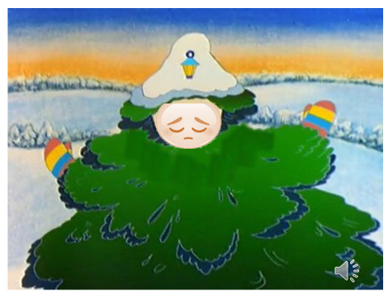
Пушистая красавица
Живет в лесной глуши
Ветвей её ты пальцами
Коснуться не спеши
Вся зеленая в иголках
А зовут ту гостью… (Елка)
(После ответа детей на экране появляется изображение грустной ёлочки)

Верно. Обратите внимание на нашу гостью, какая она грустная. Это потому, что бусы, которые она хотела надень на новый год порвались, и бусины рассыпались по лесу. На нитке остались лишь 5 бусин (демонстрация образца). Как вы думаете, мы можем помочь елочке и вернуть ей хорошее настроение? А как мы можем это сделать?
Значит сегодня мы будем делать бусы для елочки. Но, чтобы они получились такими же красивыми, сначала внимательно рассмотрим бусы нашей гостьи.
- Какой формы бусины на этой нитке? (круглые и овальные).
- Какого цвета круглые бусины?
- Какого цвета овальные бусины?
- Теперь обратите внимание на то, как они расположены на нитке.
- Какая бусина идет первой? А за ней? Потом какая? Что про их расположение можно сказать? (Они чередуются). И чередование бусин не нарушается.
- Скажите пожалуйста, какая по форме бусина должна быть следующей? Почему? Посмотрите, нитка в бусах проходит посередине бусинки, поэтому бусы получаются ровными и аккуратными.
Объяснение и показ. Воспитатель: У вас на тарелочках есть елочки и заготовки для бусин.
- Какой они формы?
- Но где же мы возьмём бусины круглой и овальной формы? (Вырежем).
Сегодня мы научимся вырезать круглую форму из квадрата и овальную из прямоугольника
У вас в тарелочках лежат квадраты, из которых вы будете вырезать круглые бусины. Давайте посмотрим, чем отличаются круг и квадрат? Для того чтобы получилась круглая бусинка, нужно срезать углы у квадрата. (Показ и объяснение воспитателя: «Начну вырезать круг с середины стороны квадрата, буду плавно закруглять уголок до середины соседней стороны, так, чтобы уголок отпал...»).
Еще в тарелочках есть прямоугольники. Как вы думаете, бусины какой формы мы получим из них?
Овал отличается от прямоугольника тем, что у него нет углов. Значит мы должны аккуратно, закругляя их срезать.
«Начну вырезать овал с середины маленькой стороны прямоугольника, буду плавно закруглять уголок до середины большой его стороны, так, чтобы уголок отпал...»
Ножницы в правой руке остаются почти неподвижными, а левой рукой мы поворачиваем бумагу, направляя её по намеченным линиям.
Прежде, чем мы приступим к вырезанию, подготовим наши пальчики к работе.
Пальчиковая гимнастика «Снежинки»
Стою и снежинки в ладошку ловлю. (Ритмичные удары пальцами левой
руки, начиная с указательного, по ладони правой руки).
Я зиму, и снег, и снежинки люблю, (Ритмичные удары пальцами правой руки, начиная с указательного, по ладони левой руки).
Но где же снежинки? В ладошке вода. (Сжать и разжать кулаки).
Куда же исчезли снежинки? Куда? (Сжать и разжать кулаки).
Растаяли хрупкие льдинки-лучи (Мелкие потряхивания расслабленными ладонями).
Как видно, ладошки мои горячи. (Потираем ладони друг о друга)
Сейчас вы начнете вырезать. Напомните, как же нужно обращаться с ножницами? (уточняются правила обращения с ножницами). Покажите, как правильно держать ножницы. Приступайте к работе.
Самостоятельная работа детей. Дети вырезают из квадратов и прямоугольников круглые и овальные бусины, срезая углы.
Физминутка «Зимушка-зима»
Ой ты Зимушка зима,
Всё метелью замела. (волнообразные движения кистями рук перед собой)
По сугробам мы пойдём,
В лес дремучий напролом. (ходьба с высоким подниманием коленей)
Вдруг синичек увидали,
Им мы ручкой помахали (помахать ручкой)
А синички нам мигнули,
И за ёлки упорхнули (взмахи обеими руками)
Налетели вдруг снежинки,
Словно лёгкие пушинки (имитируем пальчиками падающих снежинок)
Вместе с нами закружились,
Вместе с нами в пляс пустились (покружиться на месте)
Успокоились снежинки
Сели тихо, как пушинки. (вернуться обратно на стулья)
Начинаем наклеивать бусины на нитку. Эта работа нам знакома.
- Что нужно сделать сначала? (Сначала разложим бусины на нитке, так чтобы нитка проходила посередине бусины). Берем одну бусину, кладем на клеенку. Клей набираем на всю кисть, затем лишнее убираем о край баночки. Откуда начинаем намазывать клеем бусину? (Намазываем бусину, начиная с середины, постепенно переходя к краям). Кладем кисть, берем бусину обеими руками и прикладываем на то место, где она лежала, прижимая салфеткой». Теперь можно приступать к работе. Не забудьте о том, что бусины нужно чередовать: сначала круг, потом овал, круг, овал и т. д.
Самостоятельная работа детей.
Во время выполнения работы. звучит музыка П.И.Чайковского «Январь. У камелька» из альбома «Времена года». Воспитатель смотрит, помогает, подходит к каждому ребенку.
Готовые работы выставляются на мольберт.
Анализ работ, подведение итога:
Посмотрите, какие ёлочки у нас получились. Все такие красивые, нарядные. Какая ёлочка вам понравилась больше всех? А почему она тебе понравилась? Какая бусина у тебя получилась лучше всего? Чем тебе понравилась эта ёлочка? Посмотрите, как рада наша гостья (На экране улыбающаяся ёлочка в бусах). Как вы думаете, мы смогли ей помочь? Молодцы! Все постарались. Чему мы научились? Как получить круг из квадрата? 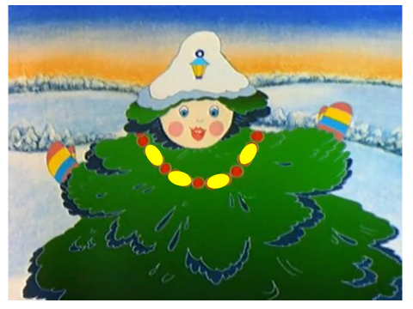
Источники:
Комарова Т. С. Занятия по изобразительной деятельности в средней группе детского сада. Конспекты занятий

